**2022年亚太数学建模大赛**

**问题**

**序列图像的特征提取与建模分析**

**结晶器助熔剂熔炼与结晶**

连铸过程中的结晶剂对钢液半月板进行隔热，防止钢液连铸过程中钢液的再氧化，控制传热，对钢坯提供润滑，吸收非金属夹杂物。结晶剂的冶金功能主要由其在温度控制曲线下的熔化速率和结晶速率决定。因此，研究结晶器助熔剂在结晶器壁与坯壳间隙中的相分布非常重要。

连铸结晶器助熔剂被添加到结晶器内的钢液顶部。这些固体渣，以粉末层的形式堆积在钢液表面，可以防止钢液因温度降过高而产生钢液面结壳。然后，结晶剂的温度逐渐上升到熔点，结晶剂被熔化，形成烧结层。结晶剂的原料通过化学反应形成低熔点物质再形成液态渣，结晶剂的成分会发生一定程度的变化。**它是**

**融化的过程。**

当结晶剂完全熔融时，会形成一层液渣层，并覆盖在钢液表面。当液渣从钢液表面的渣池渗入到壳体与铜模壁之间的缝隙时，就会形成渣膜。对着钢绞线的钢渣仍然保持着液相，因为钢绞线表面的温度很高。但是，随着液渣在模具纵向上的温度随钢绞线表面的温度降低，在模具的强制冷却下，紧贴铜模壁的渣膜被淬火凝固，形成玻璃状固体渣膜(渣膜的凝固行为)，而渣膜在适当的条件下会在一定区域结晶，形成结晶层(渣膜的结晶行为)，最终形成了典型的三层渣膜结构:玻璃层、结晶层和液渣层。**这个过程就是结晶。**

由于高温、瞬态流体流动、复杂的相变和化学反应以及模壁的不透明，很难直接观察到结晶剂的相变化。SHTT II熔炼结晶温度测试仪

1

目前广泛应用于观察结晶剂的结晶行为。实验结束后，实验员逐个演示图像，将图像左上角的信息记录下来，用肉眼和经验识别关键节点图像(见图1)，从而指导结晶剂的设计，以满足钢种的凝固要求。这一过程既浪费人力，又阻碍了实验工艺信息的开发。发展序列图像的自动特征提取和数学建模技术迫在眉睫。

附件1有562张结晶型助熔剂熔化结晶的序列图像。这些序列图像是从实验开始的第110秒到第671秒之间收集的。文件序列号遵循采集时间序列，每1秒采集一次图像。信息以附件1中的数字图像形式呈现(见图1)，每张图像的左上角都标注了图像对应的时间以及1号热电偶和2号热电偶的温度值。

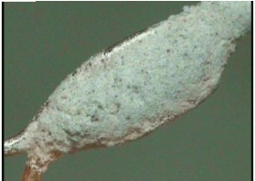

(a)试样

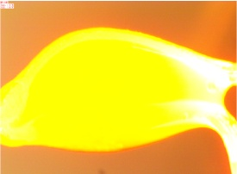

(d)样品看到钢在149s熔化

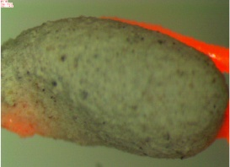

(b)样品开始熔化

在110年代

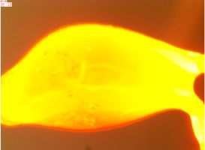

(e)在150度开始结晶

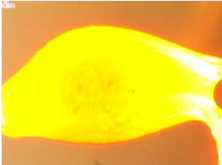

(c)样品在141s时完全熔化

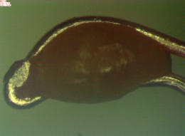

(f)结晶在671s结束

图1结晶剂熔化结晶过程

要实现结晶型熔剂熔化结晶序列图像的自动特征提取和数学建模，请回答以下三个问题。

**问题1:利用图像分割和识别或其他技术，请自动提取每张图像左上角的1号热电偶和2号热电偶的温度，并自动导入到对应的表中**

2

附件2(请写出分步技术操作文档)，并请制作温度-时间曲线图(1#导线温度-2#导线温度-时间曲线图;1#线平均温度-2#线平均温度-时间曲线图)。此外，1#线或2 #线的测试结果不准确。请指出并解释。

**问题2:请根据图1中的6个节点图像，应用数字图像处理技术，研究和量化相邻序列图像在结晶、熔炼过程中的动态差异。**在此基础上，请对量化后的不同特征进行时间序列建模，并根据数学模型的仿真结果，讨论结晶型熔剂的熔化结晶过程曲线。

**问题3:给定温度和时间的变化，以及问题2的研究成果，请制作数学模型，讨论温度和时间的变化以及结晶剂的熔化结晶过程的函数关系，并根据数值模拟结果讨论结晶剂熔化结晶的动力学(温度、熔化速率和结晶速率的关系)。**

你的PDF解总共不超过25页，应包括:l一页摘要表。

l目录。

l您完整的解决方案。

注意:APMCM竞赛有25页的限制。你提交的所有内容都计入25页的限制(概要表、目录、你的完整解决方案)。但是，参考列表和附录的页数不受限制。

**附件:**

附件1。zip，在网站上下载:https://share.weiyun.com/ubtXPGz0

附件2. xlsx

3.